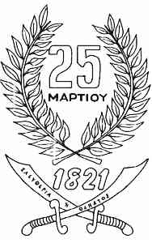

Οι Έλληνες ήταν σκλαβωμένοι στους Τούρκους για τετρακόσια

περίπου χρόνια.

Οι Τούρκοι έκαναν πολλά βάσανα στους Έλληνες: Τους έπιαναν τις περιουσίες τους. Τους έβαζαν να πληρώνουν φόρο. Έπιαναν τα μικρά Eλληνόπουλα και τα έκαναν γενίτσαρους, σκληρούς Τούρκους στρατιώτες. Τους έπαιρναν στην Τουρκία, τους έλεγαν να ξεχάσουν τη γλώσσα τους, τη θρησκεία τους και την οικογένειά τους. Όταν μεγάλωναν, έρχονταν πίσω στην Ελλάδα για να πολεμήσουν εναντίον των Ελλήνων.

Ακόμα οι Τούρκοι έκλειναν τα σχολεία και απαγόρευαν στα μικρά Eλληνόπουλα να μαθαίνουν γράμματα. Γι’ αυτό, κρυφά τη νύχτα,τραγουδώντας το γνωστό τραγούδι «φεγγαράκι μου λαμπρό», πήγαιναν στην εκκλησία, που ήταν το κρυφό σχολειό. Εκεί, κάτω από το λιγοστό φως των κεριών, ο παπάς της εκκλησίας τους μάθαινε να αγαπούν το Θεό και την πατρίδα.

Έτσι, την 25η Μαρτίου, μέρα του Ευαγγελισμού της Θεοτόκου, αποφάσισαν να κάνουν επανάσταση εναντίον των Τούρκων. Δεν άντεχαν άλλο τη σκλαβιά και αποφάσισαν να πολεμήσουν τους Τούρκους.

O Παλαιών Πατρών Γερμανός, ύψωσε για πρώτη φορά την ελληνική σημαία στο μοναστήρι της Αγίας Λαύρας και όλοι ορκίστηκαν: « Ελευθερία ή Θάνατος».

Οι Έλληνες αγωνιστές πολέμησαν τόσο στη στεριά, όσο και στη θάλασσα. Πολλοί ανέβησαν πάνω στα βουνά και έγιναν κλέφτες. Έκλεβαν κρυφά το βράδυ από τους Τούρκους όπλα , τρόφιμα και άλλα πολεμοφόδια. Καθημερινά πάνω στο βουνό, έκαναν γυμναστική, σκοποβολή και το βράδυ κρατούσαν καραούλι (σκοπιά).

Πολλοί ήταν οι ήρωες του 1821. Μερικοί από αυτούς που πολέμησαν στη στεριά είναι: Αθανάσιος Διάκος, Θεόδωρος Κολοκοτρώνης, Οδυσσέας Ανδρούτσος, Νικηταράς, Παπαφλέσσας, Μάρκος Μπότσαρης, κ.ά.

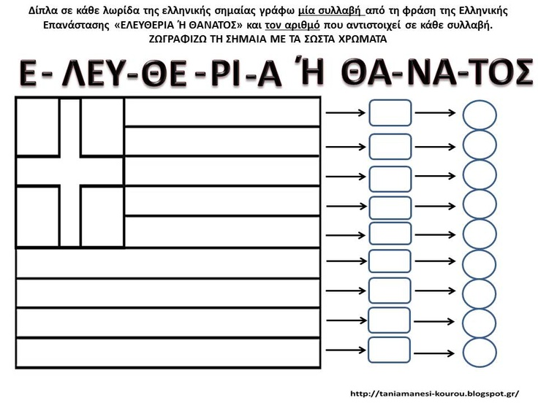Κάποιοι άλλοι ήρωες πολέμησαν στη θάλασσα με τα δικά τους καράβια όπως: Λασκαρίνα Μπουμπουλίνα, Κωνσταντίνος Κανάρης, Μαντώ Μαυρογένους , Αντρέας Μιαούλης και άλλοι.





**Λασκαρίνα Μπουμπουλίνα**

**Θεόδωρος Κολοκοτρώνης**

**Αθανάσιος Διάκος**



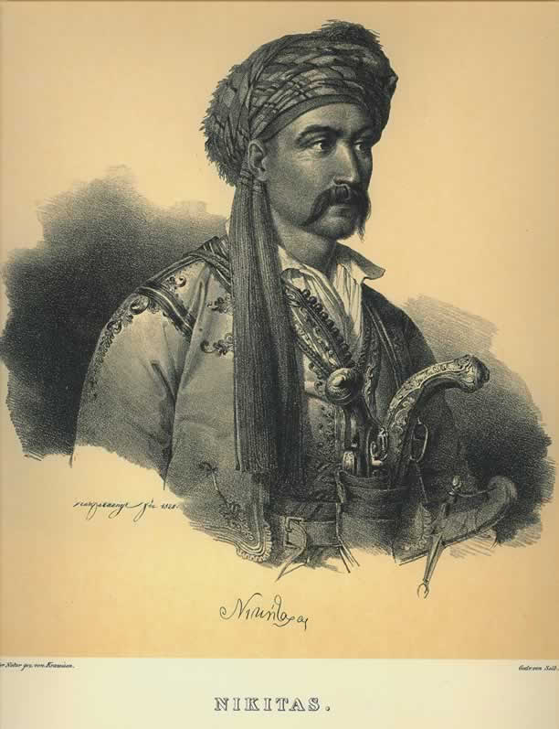

**Νικηταράς**

**Παπαφλέσσας**

**Ρήγας Φεραίος**

**Μαντώ Μαυρογένους**

**Ανδρέας Μιαούλης**

**Οδυσσέας Ανδρούτσος**